

志愿者服务管理系统

软件需求规格说明书

SRS

版本 1.0
By:
梁永隽、薛宇晨、涂宇平
2026-03

编写成员:
梁永隽、薛宇晨、涂宇平

Document Language:
中文

成员名单
学号 | 姓名 | 任务描述 | 角色(组长/成员)
202421315018 | 梁永隽 | 需求分析、项目统筹、文档汇总与审校 | 组长
202421216581 | 薛宇晨 | 活动管理、记录统计、经济测算 | 成员
202421215120 | 涂宇平 | 权限合规、内容审核、市场与法律分析 | 成员

修订历史记录
日期 | 版本 | 修订说明 | 作者
2026-04-10 | 1.0 | 根据课程需求，完成志愿者服务管理系统需求文档初稿 | 梁永隽、涂宇平、薛宇晨

目录
1 需求质量属性自查表 1
2 引言 2
2.1 目的 2
2.2 适用范围 2
2.2.1 软件产品标识 2
2.2.2 功能概要 2
2.2.3 应用描述 2
2.3 定义、简写和缩写词 3
2.4 引用文件 3
3 总体描述 3
3.1 软件（产品）描述 3
3.2 产品功能 4
3.3 用户特点 5
3.4 约束 5
3.5 假设和依赖关系 6
4 软件需求 6
4.1 概述 6
4.1 概述 6
4.2 功能需求 7
4.2.1 FR-01 用户注册登录与权限管理 7
4.2.2 FR-02 志愿活动发布与查询 7
4.2.3 FR-03 活动报名与审核 8
4.2.4 FR-04 签到签退与服务记录 8
4.2.5 FR-05 评价与激励管理 9
4.2.6 FR-06 内容发布、审核与公告通知 9
4.2.7 FR-07 捐赠与支持管理 10
4.2.8 FR-08 统计分析与互动反馈 10
4.3 非功能需求 10
4.3.1 可用性 10
4.3.2 可靠性 11
4.3.3 性能 11
4.3.4 安全性 12
4.3.5 可维护性与可扩展性 12
4.4 接口 12
4.4.1 硬件接口 12
4.4.2 软件接口 13
4.4.3 通信接口 13
5 系统分析模型(结构化方法) 13
5.1 实体关系图(ER图) 13
5.1.1 实体关系图(ER) 13
5.1.2 实体类清单 14
5.2 数据流图(DFD) 15
5.2.1 顶层数据流图 15
5.2.2 分层数据流图 15
5.2.3 数据加工描述 16
5.2.4 状态图(STD) 17

软件需求规约

需求质量属性自查表
☑ 正确性，需求的IPO是否描述清楚
☑ 完备性，是否和选择的参考软件功能相同（相似）
☑ 一致性，是否存在前后矛盾的地方，描述不一致的地方
☑ 无歧义，是否有需求分析部分，确保大家对需求的理解一致
☑ 可验证，是否可以通过测试验证，如形容词？
☑ 可追踪。暂时不管。

引言

目的
本软件需求规格说明（SRS）的目的是：
1．界定志愿者服务管理系统的功能范围、业务边界、外部接口与非功能指标，明确系统开发的核心边界与核心目标，作为课程项目开发的统一需求基线。避免开发过程中出现需求蔓延、功能偏离等问题，确保开发团队所有成员围绕同一标准推进工作，同时为后续需求变更提供明确的判断依据，保障项目开发的规范性和方向性。
2.在项目组成员之间建立一致的需求理解，明确各成员在需求落地过程中的职责对应关系，为后续系统设计、编码开发、测试验证和成果演示提供共同依据。消除成员间对需求的认知偏差，减少协作过程中的沟通成本，确保项目各环节衔接顺畅，提升开发效率，同时保障最终交付的系统能够精准匹配需求预期。
3.以i志愿的现实业务链条作为参照，深入借鉴其成熟的志愿服务流程与管理模式，确保课程项目的需求不是凭空想象，而是来源于真实志愿服务场景。既保证需求的合理性、实用性和可落地性，也让课程项目能够贴合实际应用需求，提升项目的实践价值，同时为后续系统的优化升级提供真实场景支撑。

适用范围

2.2.1 软件产品标识
本说明书对应的软件产品名称为“志愿者服务管理系统（Volunteer Service Management System，简称 VSMS）”。系统面向校园志愿团队、公益组织及其参与者，提供活动组织、参与管理、服务记录、消息通知、评价反馈和统计分析等能力。

2.2.2 功能概要
本系统以“活动—报名—执行—记录—评价—统计”为主线，构建全流程志愿服务管理体系，覆盖用户与权限管理、志愿活动管理、活动报名与审核、签到签退与服务记录、评价与激励、内容发布与审核、公告与消息通知、捐赠与支持管理、统计分析与互动反馈九大核心功能域，各功能域相互联动、协同发力，确保志愿服务从发起、参与到收尾的全流程可管、可控、可追溯，全面覆盖参考文档明确的所有功能方向，无遗漏、无偏差。
（1）用户与权限管理：作为系统基础支撑，采用RBAC权限模型，负责账号注册、登录鉴权、角色分配及权限管控，记录关键操作日志，保障系统安全有序运行。
（2）志愿活动管理：系统核心模块，支持组织方完成活动全生命周期管理，可设置活动关键参数及灵活操作，满足各类志愿服务活动组织需求。
（3）活动报名与审核：衔接活动管理与执行环节，支持志愿者报名、系统自动校验，组织方可在线审核报名信息，确保报名流程规范。
（4）签到签退与服务记录：聚焦活动执行过程，提供多种签到签退方式，系统自动核算服务时长、生成服务记录，实现服务过程可追溯。
（5）评价与激励：支持志愿者评价活动、组织方评选优秀志愿者，管理员配置排行规则，提升志愿者参与积极性与归属感。
（6）内容发布与审核：负责平台信息治理，支持各类内容发布与投稿，所有内容经审核后展示，保障平台内容合规优质。
（7）公告与消息通知：通过多种通知方式，精准推送活动相关信息，确保各角色及时获取，保障活动顺利开展。
（8）捐赠与支持：拓展平台公益属性，支持支持者提供资金、物资支持，记录支持信息、生成回执，提升平台公信力。
（9）统计分析与互动反馈：生成各类统计报表，为平台运营提供数据支撑；支持意见反馈与申诉处理，形成闭环优化机制。

2.2.3 应用描述
志愿者服务管理系统（VSMS）适用于各类志愿服务场景，涵盖校园志愿活动、社区公益服务、小型公益项目等，可满足不同规模志愿组织（几十人的校园社团至几百人的公益组织）的管理需求，无需复杂部署与运维成本，贴合课程项目轻量化、可落地的核心要求。本系统主要服务于志愿者、组织方/社团负责人、平台管理员三类核心用户，同时兼顾支持者/捐赠者的公益支持场景，通过精准匹配各类用户核心需求，实现志愿服务管理的高效化、规范化、透明化，在课程实现范围内兼顾系统安全、用户隐私保护与可维护性。
志愿者：以高校学生及社会普通参与者为主，具备基础的互联网操作能力，无需专业系统培训，熟悉手机及Web端基本操作。其核心需求包括浏览、筛选志愿服务活动并提交报名申请，活动期间完成签到签退，活动结束后查看个人服务记录、参与活动评价与优秀志愿者评选，同时可维护个人基础资料、查询累计服务时长，为志愿服务认证、评优提供依据。
组织方/社团负责人：熟悉志愿服务组织流程，关注活动组织效率与管理成本，具备一定的系统操作能力。其核心需求为创建、编辑并发布各类志愿服务活动，审核志愿者报名信息，管理活动执行过程及服务时长核算，查看活动相关统计数据，同时负责管理社团基础信息及志愿者名单，导出相关记录用于汇报、存档。
平台管理员：具备较高的系统操作熟练度，负责平台整体治理与稳定运行，保障系统合规、高效运转。其核心职责为配置用户角色与权限、实现权责隔离，审核组织方账号、活动信息及各类内容投稿，处理违规操作与用户申诉，查看系统整体运营数据及关键操作日志，同时管理用户账号、配置系统相关参数。
支持者/捐赠者：属于偶发访问用户，操作需求简洁，关注公益支持的透明度与实际价值，无需复杂注册即可使用核心功能。其核心需求为查看志愿服务项目与活动详情，提交资金、物资等支持申请并获取支持回执，同时可查看自身支持记录及项目进展反馈，了解支持所产生的实际成效。
本系统应用的核心目标是：打通志愿服务“组织—参与—记录—评价—激励”全链条，解决传统志愿服务管理中信息不透明、流程繁琐、数据难以统计等痛点；量化提升志愿服务管理效能，目标实现活动组织效率提升30%以上，志愿者报名审核耗时缩短至1小时内，服务记录准确率达到99%以上，志愿者月活跃度提升25%，支持者支持响应时效控制在24小时内；同时贴合软件工程课程项目实践要求，实现理论与实践结合，为志愿服务规范化开展提供轻量化、可落地的信息化支撑，可满足单批次500人以内的志愿活动管理需求，单月可稳定支撑100场以内各类志愿服务活动的全流程运转。

2.2.4 与上层系统的关系
志愿者服务管理系统（VSMS）是为软件工程课程独立开发的学习实践项目，核心定位是完成课程实践任务、锻炼软件工程开发能力，因此本系统不依赖任何特定的上层系统，可独立部署、独立运行，无需与其他外部平台或系统进行强制关联，完全贴合课程学习项目的独立开发要求。
在系统设计层面，本系统采用模块化设计思路，将前文所述的九大核心功能域分别封装为独立模块，各功能模块之间通过内部接口实现低耦合、高内聚的设计目标，模块边界清晰、职责明确，不依赖外部上层系统的支撑即可完成自身核心功能的正常运转。
这种模块化独立设计的优势在于，可根据课程学习需求、实践场景变化或功能迭代计划，对各功能模块进行灵活扩展或裁剪。此外，系统虽不依赖特定上层系统，但预留了标准化的外部接口，便于后续学习实践中，根据拓展需求对接模拟外部服务（如模拟支付、对象存储等），既保留了系统的扩展性，也不影响当前课程独立开发项目的核心定位，兼顾了课程实践的基础性与未来拓展的可能性。

定义、简写和缩写词
术语/缩写 | 定义
SRS | Software Requirements Specification，软件需求规格说明书。
VSMS | Volunteer Service Management System，志愿者服务管理系统。
RBAC | 基于角色的访问控制模型，用于限制志愿者、组织方、管理员的权限边界。
ER | 实体关系图，用于描述系统核心数据实体及其关系。
DFD | 数据流图，用于描述外部实体、处理过程、数据存储与数据流。
STD | 状态转换图，用于描述对象在不同状态之间的流转。
i志愿 | 本项目用于进行业务链条参照的志愿服务平台样本。
FR | Functional Requirements，功能性需求
NFR | Non-Functional Requirements，非功能性需求

引用文件
序号 | 文档编号 | 引用文件标题 | 发表日期 | 出版单位 | 资料来源
1 | SRS2026-TPL-002 | 《软件需求规格说明书_2026》 | 2026-04-10 | 华南师范大学计算机学院 | 课程作业指定模板，由指导教师统一发放
2 | SE2026-FO-001 | 《软件工程功能概述》 | 2026-03-10 | 华南师范大学计算机学院 | 本项目组对此项目的总体开发概述
3 | VSMS2026-FAR-003 | 《志愿者服务管理系统可行性分析报告》 | 2026-05-10 | 项目团队 | 本项目组自主编制，供项目后续使用

总体描述

3.1软件（产品）描述

3.1.1 产品定位
志愿者服务管理系统（VSMS）为软件工程课程独立开发的学习实践项目，核心定位为志愿服务全流程数字化管理系统，聚焦校园及社区小型志愿服务场景，为志愿者、志愿组织方/社团负责人及平台管理员提供轻量化、规范化的志愿服务管理支撑工具。本系统的核心工程目标为：完成软件工程课程实践任务，提升软件开发与系统设计的工程实践能力；同时为小型志愿组织提供便捷、高效的信息化管理支撑，实现志愿服务活动从发起组织、志愿者报名、现场执行到服务记。本系统的系统架构如图3-1所示。
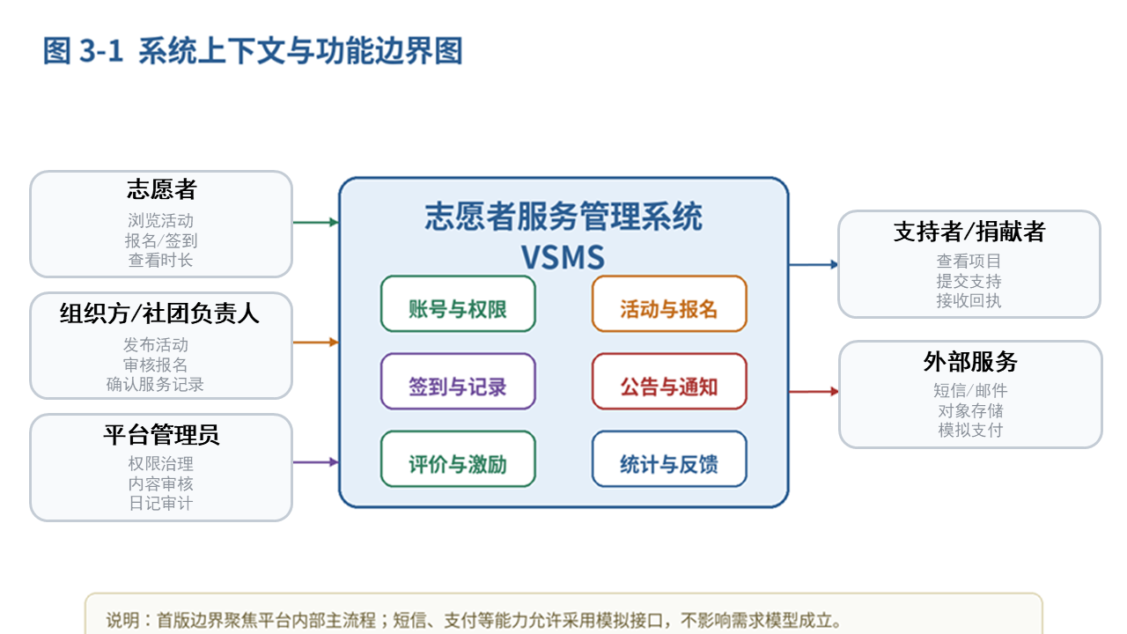
图 3-1 系统上下文与功能边界图

3.1.2 系统接口
志愿者服务管理系统（VSMS）以独立运行为核心，无强制依赖的外部系统接口，仅预留标准化接口用于实践中的拓展需求，接口定义如下:
1. 内部模块接口：系统九大核心功能模块（用户与权限管理、志愿活动管理等）之间，通过内部标准化接口实现数据交互，接口采用简单调用方式，确保模块间低耦合、高内聚，便于模块独立扩展或裁剪，接口数据格式统一为JSON。
2. 预留外部服务接口：为满足实践拓展需求，预留3类模拟外部服务接口，均采用模拟调用方式，不对接真实外部系统：
（1）模拟对象存储接口：用于存储活动封面、志愿服务成果图片等附件，接口采用简单文件上传下载协议，贴合课程实践中的附件管理需求；
（2）模拟消息通知接口：用于实现站内消息、模拟短信/邮件通知的触达，接口仅完成模拟调用与日志记录，无需对接真实消息服务；
（3）模拟捐赠支付接口：用于支撑捐赠与支持模块的流程模拟，接口仅记录支持信息、生成模拟回执，不涉及真实支付渠道对接。
3. 接口管理：所有接口均预留调用日志记录功能，便于课程实践中的调试与问题追溯，接口调用无需复杂认证，贴合课程开发的便捷性要求。

3.1.3 运行约束
（1）用户界面约束
所有Web页面应采用响应式设计，兼容主流浏览器（Chrome 90+、Firefox 88+、Edge 90+）的桌面版和移动版，适配普通PC、手机等终端访问。操作风格需简洁规范，菜单层次不超过三级，关键操作（如活动发布、服务记录确认、权限变更）需增加二次确认功能，避免误操作，同时界面布局清晰，便于各类用户快速上手。
（2）硬件接口约束
服务器端：可部署于本地虚拟机或小型服务器，要求CPU ≥ 8核，内存 ≥ 16GB，磁盘可用空间 ≥ 500GB，无需复杂磁盘阵列配置，满足单批次500人以内、单月100场以内志愿活动的运行需求。
客户端：无特殊硬件要求，普通PC、智能手机等移动终端通过浏览器即可正常访问系统，无需安装专用客户端。
（3）软件接口约束
操作系统：服务器采用CentOS 8或Ubuntu 20.04 LTS，兼容常用的Linux部署环境；客户端无操作系统限制，支持Windows、macOS、Android、iOS等主流系统。
数据库：采用MySQL 8.0，支持基础事务处理，无需复杂的读写分离配置。
中间件：采用Nginx 1.20+作为Web服务器，Tomcat 9.0作为应用服务器，均为课程实践中常用的中间件，部署简单、易于调试。
开发语言及框架：后端采用Java 11 + Spring Boot 2.7，前端使用Vue 3 + Element Plus，贴合软件工程课程常用的技术栈，便于实践开发与调试。
（4）通信接口约束
所有内部模块接口及预留外部模拟接口，均采用HTTP协议传输（可模拟HTTPS协议加密场景），数据格式统一为JSON，确保数据传输的简洁性与可调试性。接口调用无复杂限流策略，仅记录接口调用日志用于调试追溯。
（5）现场适应性需求
支持多场景适配：可根据校园志愿、社区服务等不同场景，配置独立的活动分类、报名条件和服务时长标准，满足不同类型志愿活动的管理需求。
支持规则定制：组织方可根据自身需求，自定义活动报名审核规则、服务时长核算规则，系统自动根据定制规则执行相关操作，贴合不同志愿组织的管理习惯。

3.2 产品功能
本志愿服务管理系统围绕志愿服务全业务流程，规划九大核心功能模块，全面覆盖平台运营、活动开展、人员管理、数据统筹等业务场景，整体介绍系统核心业务能力，不涉及具体操作流程、数据格式等细节内容。

3.2.1 功能分类列表
（1）用户权限管理功能
账号管理：支持多角色用户完成注册登录，完成实名身份核验。
信息维护：用户可自主编辑完善个人基础资料与相关意向信息。
权限分配：按照不同用户身份划分对应操作权限，实现分级管控。
账号管控：开展用户资质审核，统筹管理账号使用状态。
（2）志愿活动管理功能
活动创建：管理人员可自主搭建志愿服务活动，完善活动基础信息。
信息编辑：对已拟定活动内容进行修改调整，优化活动相关设置。
发布管控：完成活动线上发布，可根据需求调整活动状态与下架活动。
规则设置：合理设定活动招募条件、服务人数及各项参与要求。
（3）活动报名审核功能
活动浏览：志愿者可在线查看各类志愿活动详情，筛选心仪服务项目。
线上报名：符合条件用户可自主提交活动参与报名申请。
报名审核：组织管理人员线上审核报名信息，判定报名通过与否。
状态查询：用户可实时查看自身报名进度与最终审核结果。
（4）服务考勤记录功能
线上打卡：提供便捷签到签退方式，完成线下服务出勤确认。
时长统计：系统自动核算累计志愿服务时长，统一汇总时长数据。
记录留存：完整保存每一次志愿服务参与全过程相关记录。
档案整理：整合个人所有服务数据，形成专属志愿服务电子档案。
（5）评价激励管理功能
服务评价：志愿者可对活动组织开展情况进行体验评价。
评优管理：依托服务参与情况开展优秀志愿者筛选评定工作。
激励设置：搭建平台积分、荣誉表彰等多元化激励体系。
风采展示：公示优秀志愿人员事迹，营造良好服务氛围。
（6）资讯公告通知功能
内容发布：平台可编辑发布官方公告、公益资讯以及行业动态。
消息推送：定向向各类用户推送活动提醒、流程变更等通知内容。
内容管理：统一管理平台公示类内容，定期完成信息更新。
资讯阅览：全体用户可自由浏览平台发布的各类公开资讯内容。
（7）公益资源对接功能
资源登记：统一登记社会爱心物资、公益资金等帮扶资源信息。
需求匹配：结合实际帮扶需求，完成公益资源精准匹配对接。
进度跟进：实时记录各类公益帮扶项目开展与落地推进情况。
资源统筹：整合社会爱心力量，规范各类公益帮扶流转流程。
（8）数据统计分析功能
基础统计：统计平台活动总量、志愿参与人次等基础运营数据。
数据整理：分类梳理用户服务时长、平台用户活跃度等相关数据。
数据展示：以简洁直观形式呈现各类业务汇总数据。
决策参考：整合分析平台运营数据，为日常管理提供数据支撑。
（9）意见反馈与系统运维功能
问题提交：用户可在线提交平台使用建议与各类问题投诉。
诉求处理：管理人员登记反馈信息，逐项跟进处理并回复结果。
系统配置：完成平台基础运行参数设置与功能基础调配。
日常维护：定期排查系统运行故障，保障平台平稳正常运行。

3.2.2 功能关系图示
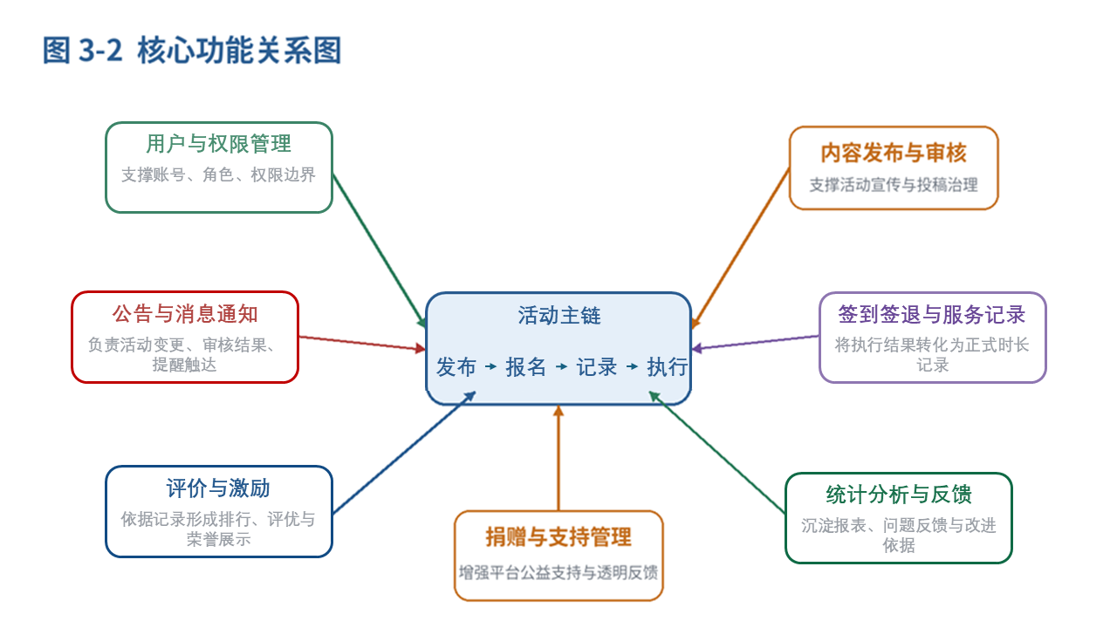
图 3-2 核心功能关系图

3.3 用户特点
志愿者服务管理系统（VSMS）的预期用户群体主要包括普通志愿者、组织方/社团负责人、平台管理员和支持者/捐赠者四类。各类用户的特征如下，为后续非功能性需求及功能实现细节提供合理性依据：

3.3.1 普通志愿者用户
教育程度：以在校本科生、研究生及社会青年为主，具备良好的阅读理解能力和基础的数据录入、信息查询技能，能够快速理解活动公告、报名要求等基础文本信息。
计算机经验：普遍熟悉互联网应用，熟练使用智能手机和电脑，日常频繁使用社交软件、在线表单和校园类APP，对Web端和移动端操作有较高接受度，无需复杂引导即可完成基础操作。多数用户有参与线上报名、打卡类活动的经验，对系统操作流程有基本认知。
专业技术：除计算机相关专业用户外，绝大多数不具备编程、数据库等专业技术知识，仅能依赖系统直观的界面设计和引导性操作完成使用，对复杂的系统设置和后台操作无认知需求。
使用场景：访问频率具有阶段性，活动招募、报名及执行期间访问较为频繁，主要用于浏览活动、提交报名、完成签到签退；非活动期间仅偶尔查询个人服务记录、累计时长等信息，使用需求集中且单一。

3.3.2 组织方/社团负责人用户
教育程度：多为高校社团干部、公益组织工作人员，学历以本科及以上为主，具备较强的文档理解、逻辑分析和统筹协调能力，能够快速梳理活动需求、解读系统规则。
计算机经验：具备一定的系统操作能力，熟悉办公软件（如Excel、Word）的使用，能够熟练操作Web端管理界面，可快速掌握活动发布、报名审核等核心操作流程，对系统的批量操作、数据统计功能有较强需求。
专业技术：了解志愿服务组织流程，具备基础的活动管理知识，但不具备系统开发、运维相关专业技术，对系统的功能稳定性和操作便捷性要求较高，无需复杂的技术操作即可完成日常管理工作。
使用场景：长期高频访问系统，核心用于发布活动、审核报名、管控活动执行过程、统计活动数据，日常需及时处理报名审核、消息回复等事务，对系统的响应速度和操作效率有明确需求。

3.3.3 平台管理员用户
教育程度：多为课程项目组成员或具备一定管理经验的人员，学历以本科及以上为主，具备较强的逻辑思维、问题排查和系统管控能力，能够理解系统权限划分、数据治理等相关规则。
计算机经验：具备较高的系统操作熟练度，熟悉Web端后台管理界面，能够熟练完成用户权限配置、内容审核、日志查询等操作，了解基础的系统调试和异常处理方法，可快速适应系统的各类管理功能。
专业技术：具备基础的系统管理知识，了解RBAC权限模型、数据备份等基础概念，能够配合开发人员完成系统基础配置和日常运维，无需深入掌握开发技术，但需具备一定的问题定位和反馈能力。
使用场景：定期访问系统，核心用于平台整体治理，包括用户账号管理、权限调整、内容审核、异常处置和数据统计，需实时监控系统运行状态，及时处理用户申诉和系统异常，保障平台合规、稳定运行。

3.3.4 支持者/捐赠者用户
教育程度：涵盖不同年龄段、不同学历的社会群体，具备基本的阅读理解能力，能够清晰了解志愿服务项目的核心信息和支持规则，无需复杂的文本解读能力。
计算机经验：操作能力参差不齐，但核心需求操作路径简单，多数用户可通过基础的Web端或移动端操作完成支持申请、记录查询，无需熟悉复杂的系统功能，对操作便捷性和信息透明度要求较高。
专业技术：无专业技术要求，不涉及系统管理或复杂操作，仅需通过直观的界面完成支持操作，对系统的技术实现无认知，仅关注自身支持行为的记录和反馈。
使用场景：偶发访问系统，访问目的集中且明确，主要用于查看志愿服务项目详情、提交支持申请、查询支持记录和项目进展反馈，使用频率低、操作流程简单，无需长期留存使用。

3.4 约束
本小节明确志愿者服务管理系统（VSMS）设计、实现、部署及运行的各类限定条件，此类约束非系统功能需求，而是来自外部环境、业务场景及课程实践的硬性要求，是后续非功能性需求的核心依据，具体从五个维度明确如下：

3.4.1 法规政策约束
本约束限制系统数据处理、内容管控的合规性设计，需严格遵循《中华人民共和国个人信息保护法》《网络数据安全管理条例》，明确用户敏感信息处理边界，遵循最小必要、分类管理、全程留痕原则，严禁泄露、篡改隐私数据；同时管控平台公益相关内容，确保系统合法运营，决定数据收集、存储及审核机制的设计。

3.4.2 技术约束
本约束限制系统技术选型、架构及接口设计，属于课程实践硬性要求，涵盖多方面约束。用户界面：Web页面采用响应式设计，兼容Chrome 90+、Firefox 88+、Edge 90+，适配PC和手机，菜单不超过三级，关键操作需二次确认。软件接口：服务器用CentOS 8或Ubuntu 20.04 LTS，数据库MySQL 8.0，中间件Nginx 1.20+、Tomcat 9.0，技术栈为Java 11+Spring Boot 2.7、Vue 3+Element Plus。通信接口：内部及模拟外部接口采用HTTP协议（可模拟HTTPS），JSON格式传输，仅记录调用日志。现场适应性：支持多场景适配及组织方自定义规则。架构采用B/S架构和模块化单体部署，降低运维难度，决定系统技术及界面设计方案。

3.4.3 性能约束
本约束限制系统性能优化及承载能力，基于课程实践场景设定指标。并发支持单批次500人、单月100场活动，热门报名无超卖，错误率≤1%；核心操作响应≤3秒，关键页面加载≤2秒；满足对应数据存储查询需求，保障高并发稳定性，决定数据库索引及并发控制方案。

3.4.4 安全约束
本约束限制系统安全防护设计，围绕数据、访问、操作安全设定条件。数据安全：密码加密存储，敏感信息去标识化，HTTP传输（可模拟HTTPS），定期备份；访问安全：接口鉴权校验，RBAC权限模型，关键权限变更需二次确认；操作安全：高风险操作记审计日志（留存≥3年），防范非法访问及数据泄露，决定系统安全防护及日志管理方案。

3.4.5 资源约束
本约束限制系统资源选择，基于课程实践条件设定。硬件：服务器部署于虚拟机或小型服务器（CPU≥8核、内存≥16GB、磁盘≥500GB），满足对应活动规模；客户端无特殊要求，浏览器即可访问。软件：选用开源免费版本（MySQL 8.0、Nginx 1.20+、Tomcat 9.0），降低成本。开发资源：兼顾简洁性和可实现性，优先保障核心流程稳定，决定部署及硬件选型方案。

3.5 假设和依赖关系
本节界定志愿者服务管理系统（VSMS）在开发、部署与运行阶段的前置假设条件与外部依赖关系。假设与依赖是系统需求成立、功能正常运行的基础前提，若相关条件发生变更，系统部分功能逻辑、实现方式及运行效果将受到直接影响。

3.5.1 假设条件
假设条件为系统需求成立的前置预设，属于课程项目开发场景下的合理前提，无需依赖外部系统支撑，具体如下：
1. 假定系统各类用户均可接入稳定的校园网或互联网环境，可正常访问系统并完成各类数据交互，不存在长期持续性网络中断故障。
2. 课程实践场景中，系统内置的自动签到、自动审核等智能流程，支持通过人工确认、人工审核方式替代实现，该适配方式不破坏系统核心需求的完整性与有效性。
3. 系统短信推送、邮件通知等拓展外部能力，在课程开发阶段统一采用模拟接口实现，无需对接真实第三方服务，不影响系统需求模型的有效性与可验证性。

3.5.2 依赖关系
依赖关系为系统开发、部署、稳定运行必须依托的硬件环境、软件资源及外部基础条件，是系统正常落地运行的硬性约束，具体如下：
1. 系统部署与运行依赖标准化软硬件环境，需依托服务器设备、MySQL数据库环境，以及Chrome、Edge、Firefox等主流浏览器完成部署、测试与正常访问。
2. 系统消息推送、状态通知、数据同步等功能，依赖稳定的互联网通信能力，保障前后端数据传输与用户消息正常触达。
3. 捐赠支持、消息通知等拓展功能的完整业务闭环，依赖短信、邮件、支付回调等通用外部服务，课程阶段可通过模拟接口完成适配，保障功能流程完整可用。

软件需求

4.1 概述
本章给出系统的功能性需求、非功能性需求与接口需求。与第 3.2 节的功能概述相比，这里的描述更加面向实现与测试，强调输入、处理逻辑、输出结果以及异常和约束条件，下表使用FR、NFR分别表示功能性需求和非功能性需求。
功能模块 | 功能名 | 参与者 | 功能描述
用户权限管理功能 | 账号注册与登录 | 组织方、管理员、志愿者 | 系统支持不同身份用户完成账号注册和登录。用户注册时，系统记录账号识别信息、登录凭证、用户身份类型和实名身份核验状态；用户登录时，系统校验账号凭证、账号状态和身份类型，校验通过后允许用户进入其身份权限范围内的系统功能，校验未通过时拒绝登录。
用户权限管理功能 | 个人资料与服务意向维护 | 组织方、管理员、志愿者 | 系统支持已登录用户维护个人基础资料和志愿服务意向信息。用户提交修改后，系统保存最新资料，并使后续账号展示、活动参与、通知触达和服务档案整理使用更新后的用户信息；涉及实名身份核验的信息发生变更时，系统重新标记其核验状态或提交管理复核。
用户权限管理功能 | 用户权限分配 | 组织方、管理员、志愿者 | 系统按照用户身份划分可访问功能和可执行操作。系统管理员应能够为用户分配或调整身份权限；普通用户、志愿者、组织管理人员和系统管理员进入系统后，只能访问其身份权限范围内的页面、数据和操作入口。
用户权限管理功能 | 用户资质审核与账号状态管理 | 组织方、管理员、志愿者 | 系统支持系统管理员对用户资质进行审核，并统一管理账号使用状态。账号状态应明确表示用户是否允许登录、是否允许参与活动、是否允许执行管理操作；当账号资质审核未通过或账号状态被限制时，系统阻止用户继续执行受限功能。
志愿活动管理功能 | 志愿活动创建 | 组织方、管理员 | 系统支持管理人员创建志愿服务活动。创建活动时，应填写活动名称、服务时间、服务地点、服务内容、招募人数、组织单位或负责人等基础信息；系统保存活动草稿或活动记录，作为后续发布、报名、考勤和统计的基础数据。
志愿活动管理功能 | 活动信息编辑 | 组织方、管理员 | 系统支持管理人员对已拟定或已发布的活动信息进行修改。修改范围应包括活动基础信息、服务内容说明、时间地点安排和参与要求；修改完成后，系统保存最新活动信息，并使活动浏览、报名审核、通知提醒和统计展示使用更新后的内容。
志愿活动管理功能 | 活动发布、状态调整与下架 | 组织方、管理员 | 系统支持管理人员将活动发布到线上活动列表，并根据活动实际安排调整活动状态或下架活动。活动状态发生变化后，系统同步控制活动是否展示、是否允许报名、是否允许签到签退，并向相关参与用户提供状态变化结果。
志愿活动管理功能 | 活动招募规则设置 | 组织方、管理员 | 系统支持管理人员为活动设置招募条件、服务人数上限和参与要求。系统在用户浏览、报名和审核活动时，应依据已设置的活动规则判断活动是否仍可报名、报名人数是否已满以及用户报名申请是否满足活动参与要求。
活动报名审核功能 | 活动浏览与项目筛选 | 志愿者 | 系统支持志愿者在线查看志愿活动列表和活动详情。活动列表应展示可用于选择服务项目的关键信息，活动详情应展示活动时间、地点、服务内容、招募人数、活动状态和参与要求；志愿者应能够根据活动信息筛选适合自身参与的服务项目。
活动报名审核功能 | 活动线上报名 | 志愿者 | 系统支持符合活动参与条件的志愿者提交活动报名申请。志愿者提交报名时，系统校验活动状态、报名名额、重复报名情况和活动参与要求；校验通过后生成报名记录并进入待审核状态，校验不通过时拒绝提交报名申请。
活动报名审核功能 | 报名信息审核 | 组织方、管理员 | 系统支持组织管理人员在线查看活动报名申请，并对报名申请作出通过或不通过的审核决定。审核完成后，系统更新报名记录状态，并将审核结果作为后续状态查询、签到签退、服务记录登记和通知提醒的依据。
活动报名审核功能 | 报名进度与审核结果查询 | 志愿者 | 系统支持志愿者实时查询本人活动报名进度和最终审核结果。查询结果应明确展示报名所属活动、报名提交时间、当前报名状态、审核结果以及后续是否可以参加活动；当审核结果发生变化时，系统向志愿者提供可感知的状态更新。
服务考勤记录功能 | 服务签到签退 | 组织方、管理员、志愿者 | 系统提供志愿服务签到和签退能力，用于确认志愿者实际参加线下服务。签到签退记录应与具体活动、具体用户和具体时间关联；系统根据报名审核结果和活动状态判断用户是否允许签到或签退，不符合条件的操作不得生成有效考勤记录。
服务考勤记录功能 | 志愿服务时长统计 | 组织方、管理员、志愿者 | 系统依据有效签到签退结果或经确认的服务记录核算志愿服务时长。系统按用户和活动汇总服务时长，并形成可查询、可统计的累计时长数据；无有效服务参与记录的数据不得计入用户累计服务时长。
服务考勤记录功能 | 服务参与记录留存 | 组织方、管理员、志愿者 | 系统完整保存志愿者每一次服务参与过程中的关键记录，包括活动报名、报名审核、签到签退、服务时长、服务成果和记录生成时间。记录保存后，应能够支撑后续查询、统计、评价、评优和审计追溯。
服务考勤记录功能 | 志愿服务电子档案整理 | 管理员、志愿者 | 系统按用户维度整合个人服务数据，形成志愿者专属服务电子档案。电子档案应汇总用户参与过的活动、每次服务时长、累计服务时长、服务成果和相关记录时间，使用户和管理人员能够清晰了解个人志愿服务经历。
评价激励管理功能 | 活动服务评价 | 组织方、管理员、志愿者 | 系统支持志愿者对已参与的志愿活动进行服务体验评价。评价内容应与具体活动和评价用户关联，用于反映活动组织、服务安排和参与体验；系统保存评价结果，并向有权限的管理人员提供查询和汇总依据。
评价激励管理功能 | 优秀志愿者评定 | 组织方、管理员 | 系统支持管理人员依据志愿者服务参与情况开展优秀志愿者筛选和评定。评定依据应来自系统内已留存的服务记录、服务时长、活动参与情况和评价反馈等数据；评定结果应能够作为荣誉展示和激励发放的依据。
评价激励管理功能 | 积分与荣誉激励设置 | 组织方、管理员 | 系统支持管理人员设置平台积分、荣誉表彰等激励规则。激励规则应明确积分或荣誉产生的业务来源、适用对象和展示方式；系统依据已确认的服务参与数据执行激励记录，避免未确认服务行为产生激励结果。
评价激励管理功能 | 志愿者风采展示 | 组织方、管理员、志愿者 | 系统支持对优秀志愿人员事迹进行公示展示。展示内容应与被公示志愿者、服务活动和评优结果关联，并经过管理人员确认后发布；平台用户应能够浏览已发布的风采内容，以了解优秀志愿服务事迹。
资讯公告通知功能 | 公告、资讯与动态发布 | 组织方、管理员 | 系统支持平台发布官方公告、公益资讯和行业动态。发布内容应包含标题、正文、发布人和发布时间等基础信息；内容发布后，应进入可浏览或待管理状态，并作为平台信息公开和业务通知的重要来源。
资讯公告通知功能 | 用户消息定向推送 | 组织方、管理员、志愿者 | 系统支持向指定用户或指定用户群体推送活动提醒、流程变更和业务处理结果等通知内容。每条通知应明确接收对象、通知标题、通知内容和生成时间；用户应能够接收与自身业务相关的通知，并区分已读和未读状态。
资讯公告通知功能 | 平台公示内容管理 | 组织方、管理员 | 系统支持对平台公示类内容进行统一管理。管理人员应能够维护公告、资讯、动态和公示内容的发布状态与展示内容，并定期完成信息更新；不符合发布要求或已失效的内容应能够从公开展示范围中移除。
资讯公告通知功能 | 公开资讯阅览 | 组织方、管理员、志愿者 | 系统支持全体用户浏览平台已发布的公开资讯内容。用户进入资讯或公告页面后，应能够查看内容标题、正文、发布时间和发布来源；系统只向用户展示当前允许公开浏览的内容。
公益资源对接功能 | 公益资源登记 | 组织方、管理员、志愿者 | 系统支持统一登记社会爱心物资、公益资金等帮扶资源信息。登记内容应明确资源来源、资源类别、资源规模、可用范围和当前状态，使平台能够形成可管理、可查询、可统筹的公益资源清单。
公益资源对接功能 | 帮扶需求与资源匹配 | 组织方、管理员 | 系统支持根据实际帮扶需求对已登记公益资源进行匹配。匹配过程应依据帮扶需求内容、资源类别、资源规模和适用范围确定资源对接关系；匹配结果应记录对应资源、对应需求和匹配状态，作为后续跟进依据。
公益资源对接功能 | 公益项目进度跟进 | 组织方、管理员 | 系统支持记录公益帮扶项目从资源匹配到落地推进的进度信息。进度记录应反映项目当前阶段、推进结果、更新时间和负责人员，使管理人员能够持续掌握公益帮扶项目是否按计划推进。
公益资源对接功能 | 公益资源统筹流转 | 组织方、管理员 | 系统支持对社会爱心力量提供的公益资源进行统筹管理。资源从登记、匹配、分配、使用到结束的流转过程应形成连续记录；系统避免同一资源被重复分配，并保证资源使用去向能够被查询和追溯。
数据统计分析功能 | 平台基础运营统计 | 组织方、管理员 | 系统统计平台活动总量、志愿参与人次等基础运营数据。统计结果应来源于系统内真实业务记录，并按照管理范围展示给有权限的管理人员；统计数据应能够反映平台活动开展和志愿参与的总体情况。
数据统计分析功能 | 用户服务与活跃数据整理 | 组织方、管理员 | 系统分类整理用户服务时长、平台用户活跃度等相关数据。数据整理应按照用户、活动、时间和服务记录等维度进行归集，使管理人员能够了解用户参与情况、服务贡献情况和平台使用情况。
数据统计分析功能 | 业务数据可视化展示 | 组织方、管理员 | 系统以简洁直观的形式展示各类业务汇总数据。展示内容应包括用户、活动、报名、服务时长、评价反馈和资源运行等管理关注数据；展示结果应与统计来源保持一致，不应使用与业务记录不一致的展示数据。
数据统计分析功能 | 运营决策数据支撑 | 组织方、管理员 | 系统整合平台运营数据，为日常管理提供决策参考。系统通过汇总分析活动开展、志愿参与、服务时长、反馈诉求和资源对接等数据，帮助管理人员识别业务运行情况、管理重点和后续优化方向。
意见反馈与系统运维功能 | 平台问题与建议提交 | 组织方、管理员、志愿者 | 系统支持用户在线提交平台使用建议、问题反馈和投诉内容。用户提交反馈时，应填写能够描述问题或建议的文本内容；系统生成反馈记录并保存提交用户、提交时间和处理状态，作为后续跟进处理依据。
意见反馈与系统运维功能 | 反馈诉求处理与回复 | 组织方、管理员、志愿者 | 系统支持管理人员登记、跟进和处理用户反馈诉求。管理人员处理反馈时，应记录处理结果和回复内容；处理完成后，系统更新反馈状态，并将处理结果提供给反馈提交用户查询或接收。
意见反馈与系统运维功能 | 系统基础配置管理 | 管理员 | 系统支持系统管理员维护平台基础运行参数和功能基础配置。配置内容应影响系统运行规则、业务展示或功能开关；配置变更后，系统保存变更结果，并使后续业务处理按照最新配置执行。
意见反馈与系统运维功能 | 系统日常维护与故障排查 | 管理员 | 系统支持管理人员对系统运行状态进行日常维护和故障排查。维护过程应能够记录系统异常、处理措施、处理时间和处理结果；对于影响平台正常使用的问题，系统支持跟踪处理状态，直至故障得到解决或形成明确处理结论。

4.2 功能需求

4.2.1 FR-01 用户注册登录与权限管理
输入（I）：系统接收用户提交的注册信息（包括姓名、手机号/学号、密码、角色申请）、用户登录凭证、权限变更申请以及管理员下发的账号启停指令。
处理过程（P）：系统负责完成用户身份校验、密码加密存储、角色匹配、登录鉴权与安全会话建立；同时支持系统管理员在线执行角色分配、账号启停和权限调整等后台控制操作 。
输出（O）：系统实时向客户端或管理后台输出注册结果、登录结果、会话令牌、角色边界信息、账号状态提示以及关键操作的审计日志。
业务规则与算法：系统要求用户密码长度不少于8位，且必须同时包含字母与数字；同一个手机号或学号在全网内不得重复注册；未通过资质审核的组织方账号仅能浏览平台信息而不可发布活动；账号一旦被停用，系统将立即阻止其继续访问受保护的系统资源。
异常/备选流程：若用户注册时检测到该账号已存在，系统则提示其改用登录或找回密码功能；若登录密码连续输错5次，系统将触发临时锁定机制，临时锁定该账号15分钟；若用户填写的角色申请资料不完整，账号状态将保持为“待审核”。
后置条件：系统内形成高可用的账号数据和稳定的角色权限边界，并同步记录用户的最近登录时间、最新账号状态以及关键管理日志。

4.2.2 FR-02 志愿活动发布与查询
输入（I）：系统接收组织方提交的活动标题、时间地点、人数上限、服务说明、报名条件、报名截止时间、活动封面与附件，以及由志愿者输入的活动检索筛选条件。
处理过程（P）：系统保存组织方提交的活动表单，严密校验字段的完整性与时间设置的合法性，自动生成对应的活动生命周期状态，并对外提供基于关键字、时间、类别、状态等综合条件的查询能力。
输出（O）：系统为前端渲染并输出对应的活动详情页、符合检索条件的活动列表、当前活动状态提示以及活动发布或修改的最终处理结果。
业务规则与算法：活动的开始时间必须晚于当前的系统时间；活动报名的截止时间不得晚于活动的开始时间；活动列表默认按照活动开始时间进行升序排列，优先展示即将开始的活动；当活动被取消或发生状态变更时，系统应自动联动通知所有相关的报名人员。
异常/备选流程：若活动的时间设置存在冲突或必填的描述字段缺失，系统将禁止该活动表单的提交；若活动已经进入“进行中”或“已完成”阶段，系统只允许修改极其有限的非核心字段，并强制要求将修改过程写入操作日志记录。
后置条件：目标活动成功进入待审核或报名中状态，能够正式被具备对应权限的用户在平台上检索、查看以及提交报名申请。

4.2.3 FR-03 活动报名与审核
输入（I）：系统接收志愿者提交的活动报名申请、附加说明以及取消报名的请求，同时接收组织方在线填写的审核通过或驳回的处理处理结果。
处理过程（P）：系统严格根据当前活动的容量上限、招募条件、用户账号状态以及活动实时状态，校验是否允许该用户报名；支持组织方在报名管理列表中完成线上审核，系统将据此同步更新活动名额的占用情况。
输出（O）：系统向用户输出报名结果、审核结果、候补或驳回状态提示，并为组织方生成及时的已报名人员名单。
业务规则与算法：当活动报名人数满员后，系统应自动阻止后续的继续报名操作，或将新申请自动转入候补队列；同一个用户对同一场志愿活动在同一时间段内仅允许存在一条有效的报名记录；对于已经截止、已经取消或已经完成的活动，系统严禁任何新增报名。
异常/备选流程：若志愿者主动申请取消报名，系统则释放占用的活动名额并记录其取消原因；若组织方驳回了用户的报名，系统应强制要求其返回具体的驳回原因；若活动因故发生状态变化而被取消，所有仍处于待审核状态的报名申请将自动转为失效。
后置条件：在报名成功并成功通过审核后，系统将生成正式的活动执行名单，为后续的签到签退和服务记录模块提供核心的基础数据支撑。

4.2.4 FR-04 签到签退与服务记录
输入（I）：系统接收志愿者在现场提交的签到与签退请求、组织方执行的人工确认指令，以及用户针对考勤异常提交的更正申请。
处理过程（P）：系统在已通过报名审核的名单中核验该志愿者的身份，精准记录现场签到与签退的流水时间，依据活动设定的时段和组织方的确认结论计算该次的服务时长，并最终生成个人的服务记录。
输出（O）：系统实时生成并输出签到签退结果、核算的服务时长、实际出勤执行名单、考勤异常记录以及修正后的最终服务记录。
业务规则与算法：系统限定仅有报名状态为通过审核的用户方可在现场进行考勤签到；志愿者的签退时间绝对不得早于其签到时间；服务时长默认以签退时间减去签到时间进行自动计算，并结合活动预设的标准时长进行上限额度校验；任何人工补录的时长数据必须详细写入操作人信息和补录原因。
异常/备选流程：针对志愿者漏签退的异常情况，支持组织方在后台执行人工补录，但补录操作必须在系统中记录操作人与具体原因；若系统发现冒名签到或重复打卡等作弊行为，平台管理员有权冻结该条考勤记录并要求相关人员进行复核；当活动被取消时，系统绝对不得生成任何正式的服务时长记录。
后置条件：活动顺利完成后，系统将在底层形成可提供查询、可用于统计、可全面追溯的正式服务记录，为后续的评价管理和激励发放提供基础数据。

4.2.5 FR-05 评价与激励管理
输入（I）：系统接收志愿者在线提交的活动服务评价、组织方录入的优秀志愿者评优指标，以及平台管理员配置的积分或排行规则参数。
处理过程（P）：系统基于志愿者历史沉淀的服务时长、活动参与次数、评价结果和后台的规则配置，自动计算得出排行顺序或评优候选人，进而生成个性化的个人荣誉展示信息 。
输出（O）：系统向平台输出活动评价汇总结果、优秀志愿者评定名单、积分排行展示页面以及相应的激励表彰公告。
业务规则与算法：系统限制只有已处于完成状态且在系统中存在正式有效服务记录的用户，方能参与对该活动的体验评价；积分排行默认结合累计服务时长、活动完成次数和评价均分进行多维度综合排序；任何评优及激励规则的变更在发布时必须在系统中保留清晰的版本号。
异常/备选流程：若系统检测到用户提交的评价内容中包含违规词汇或恶意攻击信息，该评价将自动进入待审核状态而不予直接公开；若公示的激励评优名单存在争议或申诉，管理员可在后台核实后重新核算数据并重新发布最终结果。
后置条件：系统将在后台安全沉淀出可公开展示、可合理解释的评价与激励业务数据，从而进一步提升志愿者持续参与公益服务的积极性。

4.2.6 FR-06 内容发布、审核与公告通知
输入（I）：系统接收官方发布的公告内容、活动状态变更通知、志愿者提交的成果投稿以及系统内置的消息通知模板。
处理过程（P）：系统根据接收到的消息类型，自动分发流转至对应的公共公告栏、用户站内消息中心或管理员的审核队列；随后由系统管理员或组织方在线完成内容合规审查，并做出发布、退回或物理删除的最终裁决。
输出（O）：系统在前端展示更新后的公告列表、向指定用户下发消息通知、记录内容审核结果以及更新相应的内容发布状态。
业务规则与算法：当系统触发活动取消、报名通过、报名被驳回、活动即将开始等特定业务场景时，后端必须能够自动关联并生成状态通知；公告在发布上线后，必须在底层保留发布时间与发布人账号信息；用户投稿的成果内容在未通过管理复核前，严禁在平台上公开展示。
异常/备选流程：若因网络波动等问题导致消息通知发送失败，系统需将其自动写入重试队列进行二次下发；若投稿内容因违规未通过审核，系统应向提交人返回具体的驳回原因；若已发布的公告因故被管理员撤回，系统也必须保留该公告的历史版本以供后续安全审计。
后置条件：在平台上促使志愿服务信息形成一套“发布—审核—触达—留痕”的高效、闭环化信息治理体系。

4.2.7 FR-07 捐赠与支持管理
输入（I）：系统接收社会支持者在线提交的支持金额、支持留言，以及支付平台异步反馈的支付结果回调数据（在当前的课程开发实现阶段允许采用模拟接口进行回调）。处理过程（P）：系统在后端即时保存生成的支持订单，安全接收并解析支付状态，形成标准合规的支持记录数据，并在完成交易后向支持者自动返回模拟电子回执信息。
输出（O）：系统向客户端呈现支持处理结果、提供可下载的支持回执、展示支持记录列表，并归集相关的业务统计口径数据。
业务规则与算法：每一条支持记录在数据库中都必须具备全局唯一的订单编号与明确的状态流转字段；单笔支持金额必须严格限定在大于0元且小于10000元的区间内；若目标志愿活动已经处于关闭状态，系统默认将不再接受针对该活动的新增支持申请；成功达成的支持数据允许与特定活动或特定公益项目进行外键关联。
异常/备选流程：若支付接口返回的状态长时间未确认，系统需先将其记录为“处理中”状态；若出现支持者支付失败或回调协议超时的情况，系统则保留订单的“待处理”状态，并实时发出提醒以便管理员进行人工跟踪。
后置条件：系统底层安全沉淀出可供随时查询、可用于深度统计的规范化支持数据，为提升平台的公益透明度和爱心资源反馈机制提供数据底座。

4.2.8 FR-08 统计分析与互动反馈
输入（I）：系统接收组织方或平台管理员在线提交的报表查询条件，以及普通志愿者提交的问题反馈、意见建议与业务处理申诉单。
处理过程（P）：系统执行底层多表关联查询，自动汇总活动总量、报名转化率、实际签到率、累计志愿服务时长、活跃用户数、公益支持金额等关键运营指标，并全生命周期跟踪反馈诉求的处理状态。
输出（O）：系统在管理后台生成结构化的统计报表、输出可视化的图形指标、提供导出文件下载，并及时更新并呈现反馈处理的最终结果。
业务规则与算法：系统内的所有统计口径必须与底层的业务主数据保持绝对的一致性，支持按照指定的时间范围、活动类别和社团组织等维度进行聚合计算；每张反馈处理单必须包含提交人身份、反馈类型、当前处理状态和处理结果等必备字段；针对跨度大于90天的大批量历史数据查询，系统规定必须采用异步任务队列的方式进行导出。
异常/备选流程：若管理员选择的查询范围过大导致服务器内存或处理时间过长，系统可自动转换为后台异步导出模式以避免阻塞前台交互；若用户提交的问题反馈涉及严重违规或敏感的用户隐私，系统需自动将其转派给高级管理员进行专门的保密处理。
后置条件：系统能够成功形成日常管理决策和成果演示所需的可视化数据，并帮助志愿组织建立起一个“用户提问—管理回复—持续改进”的意见闭环机制。

4.3 非功能需求

4.3.1 可用性
1、学习成本
- 确保 90% 的新用户在无任何额外培训的条件下，能够在 5 分钟内独立顺畅地完成“注册/登录—浏览活动—提交报名”的核心主路径操作。
- 普通志愿者熟悉并掌握系统核心功能所需的累计培训时间应不超过 30 分钟。
- 组织方管理人员完成活动发布、信息审核等进阶管理操作的熟悉时间不得超过 1 小时。
- 系统前端交互逻辑应尽可能符合主流 Web 站点的设计规范，使用户无需复杂的额外学习即可上手使用。
2、界面设计
- 系统的 Web 页面必须采用现代化的响应式布局设计，完美适配 PC 桌面端和手机移动端 。
- 前端菜单层级结构应保持扁平化，严格控制在三级以内，防止层级过深导致用户迷失 。
- 移动端界面设计需深度优化触控体验，确保排版合理，关键操作按钮在不同屏幕尺寸下均不会出现错位或被遮挡的情况。
- 页面整体视觉设计与文案引导需保持直观、易懂，以降低用户的认知负荷。
3、操作保护
- 针对系统内的所有关键敏感操作（包括但不限于取消活动、驳回报名、人工更正服务时长等），必须在前端强制提供防误触的二次确认机制（如弹窗确认） 。
- 用户执行关键操作或关键权限变更时，系统必须提供二次确认提示，以最大程度保障业务数据的准确性与操作安全性 。
- 所有的操作交互必须具备明确、清晰的最终结果提示（如操作成功/失败的 Toast 或对话框），避免用户因缺乏反馈而产生重复点击或疑虑。
4、多端适配
- 网页前端需具备极佳的浏览器兼容性，严格支持 Chrome 90+、Firefox 88+ 以及 Edge 90+ 等主流浏览器的近两个大版本 。
- 系统需支持在多场景下的自适应呈现，能够根据不同客户端的浏览器环境自动调整布局，保障跨平台访问时的一致性体验 。

4.3.2 可靠性
1、系统可用性
- 系统可用率目标：系统在课程实践与最终演示环境下的月度整体可用率（Uptime）目标应不低于 99.0%。为了达成此目标，计划内的系统维护、数据库优化或代码升级工作应提前在平台公告通知用户，并严格选择在系统活跃度最低的非业务时段（如凌晨 2:00 - 6:00）进行，以最大程度减少对志愿服务管理业务的影响。
- 高并发稳定性：基于课程实践场景的特殊性，系统需具备应对集中报名的承载能力，支持单批次 500 人、单月 100 场活动的并发规模 。针对热门志愿活动的抢报场景，系统需提供完善的并发控制方案，核心操作（如提交报名、名额扣减）响应时间≤3秒 ，且错误率≤1% ，确保高峰期热门报名无超卖、不卡顿、不崩溃 。
2、数据可靠性
- 日常数据自动备份：建立完善的数据备份与灾备方案。系统针对用户基础信息、志愿活动数据、报名选派记录以及服务时长数等核心业务数据库，应至少每日执行一次全量自动备份，且在备份服务器中保留最近 7 个不同的历史备份版本，以防止不可抗力导致的数据丢失。
- 敏感信息安全防护：在保障日常数据可靠性的同时，严格遵循《中华人民共和国个人信息保护法》等法规 。用户密码等核心凭证必须进行强加密存储，敏感隐私信息在传输和存储时必须进行去标识化脱敏处理 。数据传输采用标准的 JSON 格式，健全网络异常自动重连与重发机制，保障传输过程中的完整性 。
3、故障与日志处理
- 全审计日志追溯：服务记录变更、审核状态日志以及系统关键状态变更日志必须具备完备的可追溯性，做到每一次操作“全程留痕” 。根据法规政策与安全审计约束，针对取消活动、驳回报名等高风险操作，系统必须记录详细的审计日志，且日志在服务器中的留存期限不少于 3 年（不少于 1095 天） ，严禁随意泄露、篡改日志数据 。
- 故障恢复时效性：系统应具备良好的故障自愈与监控告警能力。针对一般性故障（如前端局部页面加载异常、非核心功能组件偶发报错等），系统应能在 30 分钟内通过服务重启或降级完成恢复；针对严重故障（如服务器宕机、中间件崩溃、数据库连接失败等导致系统完全不可用的情况），系统的平均修复时间（MTTR）应严格控制在 4 小时内。
4、容错与防越权能力
- 业务数据异常拦截：系统应具备强壮的输入校验、逻辑容错与异常处理能力。针对用户在前端或接口端可能出现的重复报名、重复签到、高频恶意刷单等数据异常行为，后端逻辑必须具备精准的识别、自动拦截或实时告警能力，防止脏数据入库破坏数据一致性。
- 非法访问与越权拦截：严格引入 RBAC（基于角色的权限访问控制）权限模型进行细粒度的接口鉴权校验 。对于未授权的非法接口访问、跨机构/跨角色的越权操作（如普通志愿者企图调用组织方审核接口），系统必须具备 100% 的实时拦截与拒绝访问能力，全面防范非法访问及数据泄露风险 。

4.3.3 性能
1、页面加载与查询性能
- 高频常规页面级加载时效 系统内的普通查询与信息浏览页面（包括但不限于志愿活动列表页、组织公告通知列表页、志愿者个人历史服务记录页等）在面对 100 个用户同时发起高并发请求的极端场景下，关键页面的首屏加载与平均接口响应时间应严格控制在 2 秒以内 。为了达成此指标，系统前端需采用组件懒加载、路由懒加载及精简静态资源等策略，后端则需通过数据库合理配置索引与高效的分页查询机制，全力保障用户日常高频查询操作的流畅度与即时交互反馈 。
- 多表关联数据聚合与复杂报表查询
针对涉及多表关联、大范围条件筛选或海量数据聚合的统计报表级页面（如组织方查看全辖区志愿时数排行榜、跨季度活动成果汇总等），在 50 个并发同时请求下，其平均响应时间应不超过 5 秒。此外，为了防止大批量数据导出任务（如一键导出包含数千条记录的志愿者花名册或多场活动的服务时长明细表）长时间占用服务器线程资源，系统架构设计必须支持并采用异步任务队列的方式允许其在后台逐步处理，从而避免阻塞前台的主业务交互。
2、核心事务处理性能
- 高并发核心业务事务响应 对于涉及底层数据库状态扭转、高频写入以及强数据一致性要求的事务型核心操作（包括但不限于志愿活动抢名额报名、资格录取审核、现场GPS/二维码签到签退、人工服务时长录入及关键权限变更等），在面临单批次最大 500 人集中并发以及日常 100 并发的业务场景下，核心操作的平均响应时间必须严格控制在 3 秒以内，且整体请求的业务错误率与丢包率应 ≤ 1% 。
- 高峰期并发稳定性控制与防超卖 针对诸如热门公益项目发布、大型赛事志愿服务抢报等极易引发瞬时流量洪峰的业务场景，后端开发必须针对核心数据表（如活动名额表、用户报名表）制定严密的数据库索引优化方案及高并发事务控制机制（如引入悲观锁/乐观锁机制、Redis 分布式锁、或者令牌桶限流降级策略） 。在保障虚拟机或小型服务器高负载稳定性的同时，从根本上杜绝名额“超卖”现象，确保高并发状态下核心事务处理的原子性与最终数据一致性 。
3、数据存储与承载规模
- 业务数据量级承载与硬件适配 系统底层的数据库存储架构与服务器硬件选型（基于课程实践条件：CPU ≥ 8核、内存 ≥ 16GB、磁盘 ≥ 500GB）需展现出良好的伸缩性与冗余度，以完美匹配预期的志愿活动规模 。在系统平稳支撑大于 500 名注册用户、单月累计举办 100 场以上活动（或系统中长期积压 200 个以上活动的历史归档数据）、以及累积产生 5000 条以上志愿服务记录的数据规模下，底层数据库的读写性能、IOPS 以及 CPU 占用率必须保持在安全阈值内，绝不出现明显的整体性能衰减，以保障核心功能演示与实际运行的完美呈现 。
4、异步处理与消息性能
- 主业务解耦与消息异步发送流 系统内部的消息通知机制（如志愿者报名成功后的系统弹窗提示、审核通过/驳回后的消息推送、高风险操作的审计日志异步写入等）在采用异步发送或异步处理方式时，其底层中间件与线程调度逻辑必须与主业务流进行完全解耦 。异步消息的产生、入队、消费与分发过程必须在后台独立的线程池中异步运行 ，在任何情况下（即便消息队列出现短暂积压）都不得阻塞、拖慢或影响诸如“提交报名、确认签到”等主业务事务的正常提交与底层数据库的同步写入，从而保障主流程的吞吐量最大化。

4.3.4 安全性
1、数据存储与隐私保护
- 用户密码防泄露加密存储 系统必须严格遵循《中华人民共和国个人信息保护法》与《网络数据安全管理条例》 。用户的注册登录密码必须在后端采用强哈希算法（如 BCrypt 或 PBKDF2）加盐加密后存储于 MySQL 数据库中 ，在任何情况下严禁明文持久化。同时，系统内的任何运行日志、调试日志、中间件日志等均不得以明文形式记录密码、完整身份证号、真实姓名及手机号等用户敏感隐私信息 。
- 敏感隐私数据去标识化与最小必要处理 对于收集到的志愿者个人敏感信息，系统设计需遵循“最小必要”与“分类管理”原则 。在后台管理界面、报表导出或前端页面渲染时，必须对这类敏感数据进行去标识化、遮蔽或加星号脱敏处理（例如：18位身份证号仅显示前6位与后4位） ，从源头上严禁泄露和篡改隐私数据，确保系统的合法合规运营 。
2、访问控制与鉴权校验
- 接口登录鉴权与受保护资源校验
系统所有涉及非公开数据的受保护接口（如活动报名提交、个人信息修改、后台数据同步等）必须进行严格的登录鉴权校验。系统需基于 Token 机制（如 JWT）进行状态保持与安全认证，任何未携带合法凭证或凭证过期的请求，系统必须 100% 予以实时拦截，坚决禁止未授权访问任何内部管理功能。
- RBAC 角色权限模型与关键操作二次确认 系统需内置严密的 RBAC（基于角色的权限访问控制）权限模型，将系统用户严格划分为普通志愿者、组织方管理员和系统管理员等不同角色 ，实行细粒度的接口和按钮级授权校验。针对涉及权限变更、系统配置修改等关键或高风险操作，系统必须在鉴权通过的基础上强制触发二次确认机制 ，防范非法越权访问、越权配置以及误操作导致的系统安全风险 。
3、传输安全与数据导出审计
- 客户端与服务端通信加密传输 系统内部模块以及模拟外部接口的通信均采用 HTTP 协议（为了在实践课程中应对安全要求，可模拟 HTTPS 加密传输协议） ，所有数据统一采用 JSON 格式进行封装传输 。通过建立加密传输通道，有效防范数据在网络传输链路上被第三方非法窃听、中间人拦截或恶意篡改。
- 核心个人信息导出全流程痕审计 系统对个人信息及敏感数据的流出需实施极度严格的合规内容管控 。当组织方或管理员在后台执行“导出志愿者花名册”、“导出志愿服务时数明细”等涉及个人信息的敏感批量导出操作时，系统必须自动触发“全程留痕”机制 ，强制、完整地记录执行该操作的导出人账号、导出时间、操作 IP 地址以及导出数据范围，确保敏感数据去向可追溯。
4、操作安全与高风险审计日志
- 高风险操作审计日志全留痕 针对内容审核（如志愿活动发布审核、内容管控等）、账号封禁与解封、志愿服务记录人工更正、关键数据删除等高风险业务操作 ，系统必须在后台强制写入独立的、不可逆的审计日志 。审计日志必须包含清晰的五要素：操作主体、操作时间、目标对象、操作前状态和操作后状态，以全面防范内部越权和数据泄露风险 。
- 日志时间范围检索与合规留存期 系统内置的审计日志模块必须提供高效、灵活的检索能力，安全管理员能够依据精确的时间范围、操作类型或特定账号进行高效的逆向审计追溯。同时，基于国家网络安全与课程实践的硬性限定条件，所有高风险操作的审计日志在服务器中的留存期限必须严格满足 ≥ 3 年（不少于 1095 天）的法规要求 ，且严禁被任意角色删除或篡改。

4.3.5 可维护性与可扩展性
1、模块化设计与分工协作
- 代码模块化组织与高内聚低耦合 系统在架构设计与目录结构上，必须严格按照业务领域将代码划分为用户管理（User）、志愿活动（Activity）、服务记录（Record）、消息通知（Notification）以及报表统计（Statistics）等高内聚的独立业务模块 。各模块之间应通过清晰的限界上下文与标准分层（Controller-Service-Mapper）进行交互，以此在工程层面最大程度降低团队在课程实践中的分工协作冲突，提升多人协同开发的效率。
- 单体部署架构下的模块解耦 基于课程实践的资源限制，系统虽然采用轻量级的模块化单体部署模式以降低运维与部署成本，但内部业务代码仍需保持高度解耦 。各业务模块的包结构和逻辑边界需定义清晰，严禁出现跨模块的循环依赖，确保后续系统由模块化单体向分布式或微服务架构平滑演进的可能性。
2、编码规范与标准化扩展
- 数据库与全局接口命名标准化 为了保障系统在测试、联调及后续扩展阶段的高效性，系统必须制定并严格执行统一的编码规范。这涵盖了 MySQL 8.0 数据库表名及字段名的命名规范（如采用下划线小写命名法 t_user_info）、RESTful 风格接口的命名规范（如 /api/v1/activities），以及业务状态枚举值（如活动状态、审核状态）的全局统一标准化定义 。
- 可维护性技术文档编写规范
标准化规范的推行需直接服务于自动化测试、接口联调和技术文档的编写。系统需基于统一的规范自动生成或手工维护高质量的软件接口文档（如 Swagger/Apifox 规范文档），确保项目团队成员或后续维护人员能够根据清晰的字段释义与状态码定义，无障碍地进行功能维护、自动化测试和二次扩展开发。
3、核心业务模块隔离与防污染
- 非核心业务扩展的松耦合隔离 系统核心的账号与权限体系（基于 RBAC 权限模型）属于底层基础服务，需具备极高的稳定性 。当系统因业务场景需要，新增特定志愿活动类型、自适应的积分排行规则或者定制化的消息触达模板等上层扩展业务时，在架构设计原则上必须通过策略模式、工厂模式或依赖注入等设计模式进行松耦合隔离。
- 基础核心模块的防污染机制 上层业务功能的迭代、变动与新增，在原则上绝对不应修改或触动底层核心账号模块（如志愿者注册登录、权限鉴权、基础审计日志等核心逻辑代码） 。通过对核心代码块的防污染机制，有效降低由于业务频繁变更带来的回归测试成本，从根本上杜绝“牵一发而动全身”的代码维护黑洞。
4、接口扩展点预留与第三方对接
- 标准第三方服务接口扩展点预留 考虑到志愿者服务管理系统（VSMS）未来可能面向更复杂的现场适应性场景 ，系统在设计之初就必须具备良好的外部对接弹性。系统需在架构层面预留标准化的接口扩展点（Extension Points）与抽象适配层，以便系统在后续升级中能够以“即插即用”的方式快速接入第三方服务。
- 多通道外部能力平滑接入能力
预留的扩展点需重点覆盖四大核心领域：短息服务（如阿里云/腾讯云短信认证）、邮件通知系统（如 SMTP 邮件网关）、标准支付网关（如公益捐赠或保险购买的模拟支付接口）、以及高校或组织的统一身份认证系统（如 CAS/OAuth 2.0 统一认证协议）。系统无需重构核心链路即可实现多通道能力的平滑接入，显著增强系统的生命周期与商业可扩展性。

4.4 接口

4.4.1 硬件接口
- 客户端硬件接口 (Client-Side Hardware Interface)
本系统采用 B/S（Browser/Server）架构，客户端硬件不依赖特定专用终端，需兼容通用 PC、平板电脑和智能手机。
- 通信协议： HTTPS (TLS 1.3)、WebSocket (用于实时数据推送)
- 网络端口： 默认 TCP 443 端口
- 逻辑地址： 系统前端统一入口 URL：http://localhost:5173
- 界面响应规范：
  - Web 端及移动端视图需采用响应式布局（Media Queries），以适配不同屏幕尺寸的 PC、平板和智能手机。
  - 页面加载与渲染遵循 HTML5 / CSS3 / ES6+ 标准，确保核心功能不依赖任何专用浏览器插件。
  - API 交互数据格式严格限定为 application/json。
- 服务端硬件接口 (Server-Side Hardware Interface)
本规范针对课程演示环境（教学/云服务器）的最低硬件配置及网络通信接口进行定义。
- 硬件配置基准： vCPU 4核、内存 8GB、可用存储空间大于或等于 100GB (SSD)。
- 网络通信协议： TCP/IP、HTTP/2、SSH (用于远程运维管理)
- 开放端口与逻辑地址分配：
  - Web 服务接口： 端口 TCP 80/443，逻辑地址 https://api.[Domain_Name]/
  - 数据库服务接口（内部隔离）： 端口 TCP 3306 (MySQL)，仅限内网 IP（如 192.168.1.X）绑定访问。
  - 缓存服务接口（内部隔离）： 端口 TCP 6379 (Redis)，仅限本地回环或集群内网访问。
- 接口检验标准： 服务端需具备并发吞吐量（TPS）大于或等于 200/s 的处理能力，接口平均响应时间小于或等于 500ms。
- 辅助设备接口 (Auxiliary Device Interface)
系统支持通过辅助硬件（摄像头、扫码枪）实现二维码签到功能，并在无扫码条件时具备人工备选容灾流程。
- 方案 A：内置/外接摄像头接口 (Camera Integration)
  - 通信协议与 API： 基于 HTML5 WebRTC 规范，调用 navigator.mediaDevices.getUserMedia 原生接口。
  - 数据流向与格式： 摄像头采集视频流（Video Stream），由前端 JavaScript 插件（如 Jsqrcode）在本地进行实时图像帧捕获与解析，解析后的数据为字符串格式。
  - 逻辑地址/触发路径： 客户端路由 /checkin/scanner
  - 校验标准： 摄像头权限调用弹窗正确率 100%，环境光照正常下二维码识别时间小于或等于 1s。
- 方案 B：专用扫码设备/扫码枪接口 (Barcode/QR Scanner Integration)
  - 接口类型： USB HID（人机接口设备）模式（模拟键盘输入）或虚拟串口（Virtual COM Port）模式。
  - 通信协议：
    - HID 模式： 无需特殊协议，设备自动将扫描结果转换为键盘事件（KeyboardEvent）。
    - 串口模式： 采用 RS-232 异步通信协议，波特率 9600 bps，数据位 8，停止位 1，无校验。
  - 数据格式： 扫描成功后输出 ASCII 文本，尾部自动追加结束符 \r 或 \n。
  - 逻辑地址/数据焦点： 前端签到页面文本输入框 input[type="text"] 必须默认获取焦点（Focus）。
- 方案 C：无扫码条件人工确认备选流程 (Manual Confirmation Backup Workflow)
  - 界面接口： 在扫码签到界面下方提供“无扫码条件？切换人工签到”的二级跳转按钮。
  - 逻辑地址： 管理端/教师端路由 /admin/checkin/manual
  - 交互逻辑： 允组织方/管理员通过输入志愿者ID，或在用户列表中勾选状态，向服务端发送 POST 请求。
  - 请求接口示例： POST /api/v1/checkin/manual-confirm
  - 请求载荷（Payload）：
{
"course_id": "COU-2026-001",
"user_id": "STU-10024",
"auth_by": "ADMIN-001",
"timestamp": 1779404700
}
  - 检验标准： 人工确认提交后，数据库对应状态在 1s 内更新，前端列表同步刷新。

4.4.2 软件接口
1. 操作系统接口 (Operating System Interface)
系统需实现应用层与底层操作系统的无缝交互，确保多平台兼容性与高可用性。
- 服务端操作系统接口：
  - 运行环境： Linux (Ubuntu 20.04 LTS 或 CentOS 8 及以上版本)。
  - 文件系统交互： 系统通过标准的 POSIX 文件系统 API 进行日志写入、临时文件暂存和静态资源读取。
  - 服务管理接口： 系统需支持通过 systemd 守护进程进行启停、重启和状态监控。应用程序的异常退出需能触发 Linux 系统的自启机制。
- 客户端操作系统接口：
  - 运行环境： 客户端不直接调用桌面或移动端操作系统 API，完全通过符合 W3C 标准的 Web 浏览器（如 Chrome, Edge, Safari）进行安全隔离运行。
  - 浏览器兼容性检验： 系统前端需通过标准浏览器内核提供的 DOM 接口和 BOM 接口进行渲染，确保在主流浏览器中无排版错乱和功能缺失。
2. 数据库接口 (Database Interface)
系统与数据存储层之间的交互需保证数据的一致性、完整性和高效性。
- 数据库版本： MySQL 8.0 关系型数据库。
- 访问驱动与连接池：
  - 服务端采用 JDBC (Java Database Connectivity) 标准接口，并结合 HikariCP 连接池进行连接管理。
  - 数据库连接参数必须配置支持 UTF-8 字符集（utf8mb4）和时区同步（serverTimezone=Asia/Shanghai）。
- 核心业务表设计与约束规范：
  - 事务支持： 核心业务表（如签到记录表、用户权限表）必须指定存储引擎为 InnoDB，以支持 ACID 事务特性（特别是原子性与隔离性）。
  - 索引优化： 高频查询字段（如用户ID user_id、活动ID activity_id）必须建立 B+Tree 索引。复合查询需建立联合索引，确保查询效率，单条索引查找响应时间小于 50ms。
  - 状态字段约束： 状态类字段（如签到状态：0-未签到、1-已签到、2-迟到）必须在数据库层设置非空（NOT NULL）与默认值（DEFAULT）约束，并在应用层通过枚举类（Enum）进行严格映射检验。
3. 外部服务接口 (External Service Interface)
系统与第三方云服务及模拟环境的通信需遵循统一的协议与流控机制。
- 邮件/SMS 消息通知接口：
  - 邮件服务 (SMTP)： 采用标准 SMTP 协议，通过 465 加密端口（SSL/TLS）与第三方邮件服务器（如网易 163、腾讯企业邮）连接。数据交互格式为标准 MIME。
  - 短信服务 (SMS API)： 采用 HTTPS 协议，通过第三方（如阿里云/腾讯云 SMS）提供的 RESTful API 接口发送验证码或通知。数据格式为 application/json，必须包含签名（Signature）与时间戳（Timestamp）校验。
- 支付结果接收接口：
  - 第三方正式/沙箱回调： 采用 HTTP/HTTPS POST 异步回调机制。系统必须开放公开的 Webhook 端点（如 /api/v1/payment/callback）以接收支付平台发来的 XML 或 JSON 格式的支付结果通知。
  - 模拟接口： 在演示或测试环境下，系统需提供独立的模拟支付控制台接口，通过内部 Mock 服务直接更改订单状态，模拟完整的支付闭环。
  - 安全性校验： 对所有外部回调接口，系统必须进行签名验签（基于 RSA 或 MD5 加密算法），防止伪造回调攻击。
4. 开发框架接口 (Development Framework Interface)
本系统采用前后端分离的现代化软件架构，以方便团队高效分工开发与模块解耦。
- 前端框架 (Vue.js)：
  - 前端通过 Axios 组件作为唯一的 HTTP 客户端向后端发起请求。
  - 全局拦截器（Interceptors）规范：请求拦截器负责在 HTTP Header 中统一注入 JWT（JSON Web Token）鉴权令牌；响应拦截器负责统一处理 401（未授权）、403（拒绝访问）、500（服务器错误）等状态码。
- 后端框架 (Spring Boot)：
  - 后端采用 Spring Boot 构建 RESTful API 架构，通过 @RestController 注解向前端暴露服务。
  - 数据传输对象 (DTO)： 前后端交互的数据必须封装在统一的响应结构体中，其纯文本 JSON 格式规范如下：
JSON
{
"code": 200,
"message": "操作成功",
"data": {
"user_id": "STU-10024",
"status": "success"
}
}
- 跨域资源共享 (CORS) 接口：
  - 后端框架必须配置 CORS 策略（如使用 @CrossOrigin 或注册 CorsFilter），显式允许来自前端开发环境域名及端口的请求，并对请求头（Allowed Headers）和请求方法（Allowed Methods: GET, POST, PUT, DELETE）进行精确白名单限制。

4.4.3 通信接口
1. 浏览器通信接口 (Browser Communication Interface)
用于保障前端浏览器客户端与后端应用服务器之间高效、安全的常规数据交互。
- 应用层协议： HTTP/1.1 与 HTTP/2。
- 安全传输层协议： 强制采用 HTTPS (TLS 1.2 或 TLS 1.3) 加密传输，禁止一切明文 HTTP 请求。后端服务器需配置 HSTS（HTTP 严格传输安全）策略。
- 网络端口： TCP 443 端口。
- 架构风格与交互模式： * 采用标准的 RESTful 架构风格。通过标准的 HTTP 谓词（GET、POST、PUT、DELETE）明确定义资源的操作行为。
  - 状态码规范：请求成功返回 200 或 201；客户端认证失败返回 401；权限不足返回 403；资源不存在返回 404；服务器内部错误返回 500。
- 数据交换格式： 请求体（Request Body）与响应体（Response Body）格式严格限定为 application/json，字符集统一为 UTF-8。
2. 通知通信接口 (Notification Communication Interface)
处理系统内部的即时消息分发以及面向用户的外部渠道通知，采用动静分离、同步与异步结合的机制。
- 站内消息中心通信（同步机制）：
  - 业务逻辑： 当系统触发通知事件（如签到成功、活动发布）时，系统需在同一次事务中同步调用本地持久化接口，将消息直接写入数据库的消息中心表（Message Center）。
  - 实时推送协议： 针对在线用户，系统应支持通过 WebSocket 协议（端口: TCP 443 或专属端口 TCP 8085）将消息中心的新消息实时推送到前端浏览器，避免客户端轮询。
- 邮件/短信通知通信（异步机制）：
  - 异步架构： 为防止邮件或短信发送延迟导致的主线程阻塞，系统必须引入消息队列（如 RabbitMQ 或 Redis Queue）或线程池进行异步解耦。
  - 通信流程： 主业务逻辑完成存盘后，将通知内容发布到专属交换机或队列中，由后台异步监听线程（Worker）负责消费消息并调用第三方外部接口（SMTP服务器或短信网关）。
  - 容错与重试： 异步通信接口必须具备失败重试机制（默认重试 3 次，间隔 5 分钟），重试失败后自动记入异常日志并触发管理员告警。
3. 文件传输接口 (File Transfer Interface)
规范活动附件、投稿图片等文件上传的通道，保障服务器存储空间的安全和可追溯性。
- 传输协议与方法： 采用 HTTPS 协议，HTTP 请求头中的 Content-Type 必须指定为 multipart/form-data。
- 网络端口： TCP 443 端口，若对接第三方对象存储（如阿里云 OSS、腾讯云 COS），则遵循云厂商提供的专属 API 域名及外部公网端口。
- 文件安全性限制与检验标准：
  - 图片上传限制： 格式仅允许为 jpg、jpeg、png、gif；单张图片大小限制小于或等于 5MB。
  - 活动附件上传限制： 格式仅允许为 pdf、docx、xlsx、pptx、zip、rar；单个文件大小限制小于或等于 50MB。
  - 后端校验防伪： 后端程序禁止仅通过文件后缀名进行判断，必须读取文件流的前几个字节（File Signatures/Magic Number）校验文件真实 Mime-Type，严防上传恶意脚本木马（如 .php、.jsp 文件）。
- 追溯与审计规范：
  - 参数绑定： 每次文件上传请求的 Header 中必须携带当前登录用户的有效身份令牌（JWT）。
  - 数据库记录： 后端在接收并保存文件成功后，必须将文件的物理/云存储绝对路径、文件原始名称、生成的新名称、文件大小、上传时间以及上传人用户唯一标识（user_id）和上传时客户端 IP 地址同步写入系统文件审计表。

系统分析模型(结构化方法)

实体关系图(ER图)

实体关系图(ER)
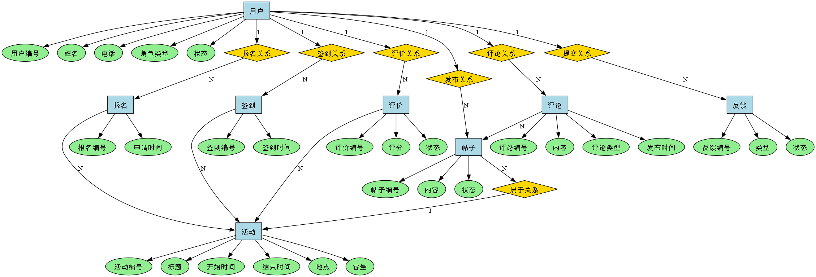
结合第 4 章需求，可以将系统的核心数据对象抽象为用户、活动、报名、签到记录、服务记录、评价、公告、内容投稿、反馈和捐赠十类实体。它们围绕“活动主链”和“平台治理主链”建立稳定关系。

图 5-1-1 志愿者服务管理系统 ER 图

实体类清单
实体类名 | 描述 | 主要属性
用户 | 平台用户，覆盖志愿者、组织方、管理员和支持者等角色 | 用户编号，姓名，电话，角色类型，状态
活动 | 志愿活动的基本信息与状态 | 活动编号，标题，开始时间，结束时间，地点，容量
报名 | 志愿者报名活动的过程记录 | 报名编号，申请时间
签到 | 签到签退流水 | 签到时间，签到编号
评价 | 对活动或志愿服务的评价信息 | 评价编号，评分，状态
评论 | 志愿者对活动或志愿服务内容的评论 | 评论编号，内容，评论类型，发布时间
帖子 | 用户提交的内容/成果投稿 | 帖子编号，内容，状态
反馈 | 意见反馈和申诉 | 反馈编号，类型，状态

数据流图(DFD)

顶层数据流图
顶层数据流图只保留外部实体与系统整体过程，目的是说明系统边界和主要信息交换对象。
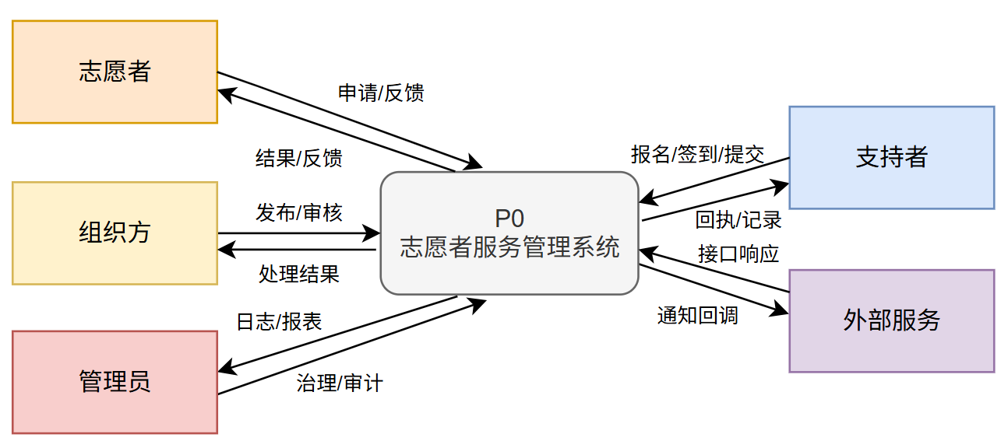
图 5-2-1 顶层数据流图（Context DFD）

分层数据流图
顶层图的基础上，将系统拆解为六个主要处理过程，并补充数据存储，形成更适合分析与实现分工的一级 DFD。
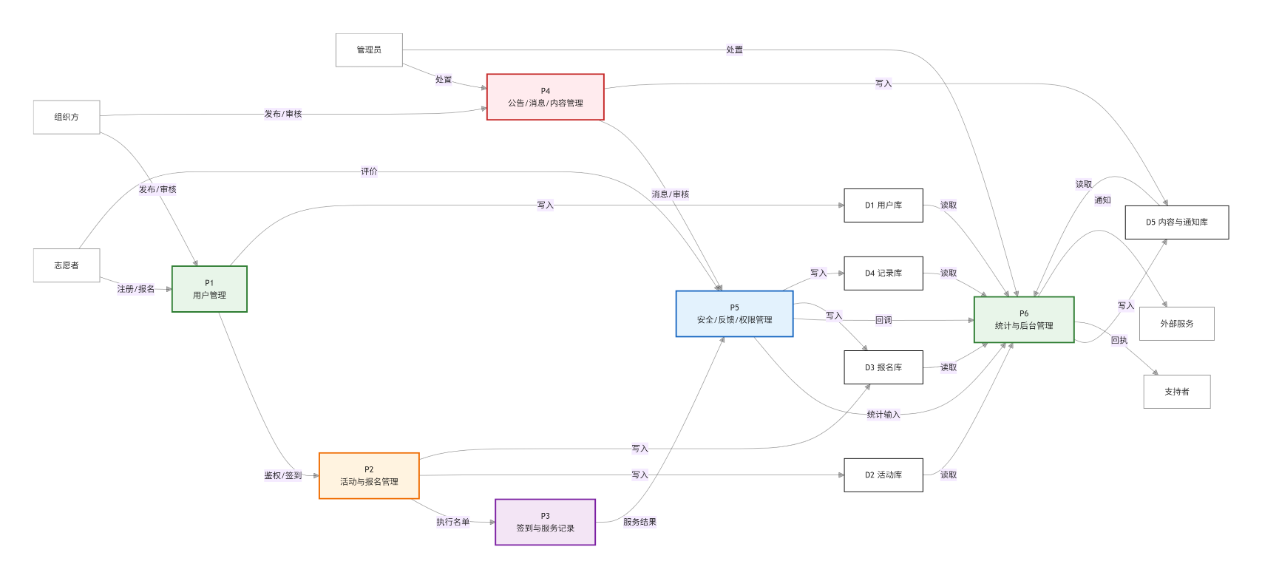
图 5-2-2 一级数据流图（Level-1 DFD）

数据加工描述
加工编号 | 加工名称 | 输入数据 | 处理逻辑 | 输出数据
P1 | 用户与权限管理 | 注册资料、登录凭证、权限配置 | 通过“账号+密码”或“绑定手机号+动态验证码”进行身份验证、建立会话、分配角色、写入审计日志 | 账号信息、令牌、角色状态、审计日志
P2 | 活动与报名管理 | 活动表单、报名申请、审核指令 | 校验活动时段与容量；若名额已满，拒绝报名并反馈提示；生成报名记录；更新审核结果。若活动因故取消，自动向已报名用户发送通知并更新记录状态。 | 活动信息、报名名单、审核结果
P3 | 签到与服务记录管理 | 签到签退请求、人工确认指令 | 核验执行名单、记录签到流水、根据签到与签退时间差计算服务时长。计算规则：以分钟为单位，不满15分钟不计入，满15分钟按0.5小时计，系统自动扣除预设的午休时间、生成正式记录 | 签到结果、服务记录、异常申诉处理(针对签到失败、位置偏差等异常记录，支持管理员人工核实并修正服务状态)。
P4 | 公告/消息/内容管理 | 公告内容、投稿内容、消息模板 | 内容审核、消息分发、撤回与留痕 | 公告列表、站内消息、审核结果
P5 | 评价/反馈/捐赠管理 | 评价表单、反馈单、支持记录 | 合法性校验、状态流转、形成回执和统计口径 | 评价结果、反馈处理状态、支持回执
P6 | 统计与后台管理 | 报表条件、日志数据、异常处置指令 | 聚合统计、生成图表、执行异常处理、输出审计结果 | 统计报表、导出文件、处置结果

状态图(STD)
活动对象具有较明显的状态变化特征，因此选取“活动”作为状态图建模对象。该状态图反映了活动从草稿、审核、报名、执行到归档的完整生命周期，也为活动状态字段设计和权限控制提供依据。
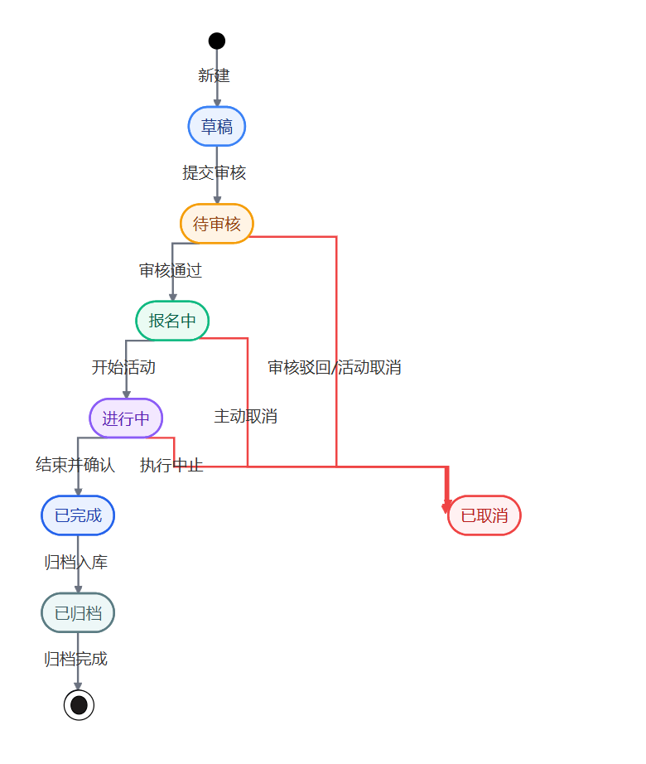
图 5-2-4 活动状态图（STD）

